ОТЧЕТ
о реализации проекта

1. Общие сведения о проекте:
1. | Дисциплина (модуль) | Проектирование в профессиональной сфере
2. | Тема проекта | Создание новых виджетов для ФИС платформы
3. | Срок реализации проекта | 01.04.2025-20.06.2026
4. | Участники проектной команды | Фамилия И.О. | Учебная группа
 |  | Бекошин Никита Вячеславович | 1ПИб-02-3оп-23
 |  | Гурбанович Вероника Андреевна | 1ПИб-02-3оп-23
5. | Руководитель(и) проектного обучения | Ершов Евгений Валентинович, Юдина Ольга Вадимовна
6. | Организация-заказчик проекта | ООО «Совкомбанк-Технологии»

2. Содержательная часть:
2.1 Фактические показатели реализации проекта
Качественные | Количественные
Качество процесса (внедрение продукта позволит сократить количество ошибок на 10%) | Сокращение на 30% затраченных часов на разработку интерфейса приложений FIS. Экономическая выгода (внедрение продукта снизит денежные расходы на 10 %)

2.2 Описание достигнутого продуктового результата проекта
В настоящее время в рамках реализации проекта были достигнуты следующие результаты:
- разработан интерфейс для виджетов;
- реализован функционал подключения базы данных;
- добавлено поле ввода для поиска, разработан функционал поиска объектов в базе данных;
- добавлены кнопки расширенного поиска, реализован функционал расширенного поиска (поиск по ID, по введенному значению, поиск дополнительной информации об объекте);
- реализован функционал добавления новых объектов в базу данных;
- проведено тестирование разработанного функционала в тестовой среде: поиск, расширенный поиск, добавление объектов.

2.3 Итоговый бюджет проекта
№ | Статья расхода | Стоимость (ед.), руб. | Количество единиц | Всего, руб. | Всего (фактич.), руб. | Источник финансирования / комментарий
1 | Оборудование (персональные компьютеры, периферийные устройства) | 100000 | 6 шт. | 600000 | 0 | ЧГУ
2 | Лицензии на программное обеспечение | 40000 | - | 40000 | 0 | ЧГУ
3 | Изучение ФИС платформы | 500 | 16 ч. | 8000 | 0 | В рамках проектной деятельности
4 | Реализация поля ввода для поиска объекта | 750 | 24 ч. | 18000 | 0 | В рамках проектной деятельности
5 | Реализация кнопок расширенного поиска и добавления нового объекта | 750 | 32 ч. | 24000 | 0 | В рамках проектной деятельности
6 | Реализация журнала истории поиска | 1000 | 20 ч. | 20000 | 0 | В рамках проектной деятельности
7 | Реализация всплывающего окна с таблицей объектов | 1250 | 28 ч. | 35000 | 0 | В рамках проектной деятельности
8 | Реализация всплывающего окна добавления нового объекта | 1250 | 28 ч. | 35000 | 0 | В рамках проектной деятельности
9 | Тестирование ПО | 1000 | 40 ч. | 40000 | 0 | В рамках проектной деятельности
Итого |  |  |  | 820000 | 0

2.4 Описание индивидуального вклада участников проекта в командную работу
ФИО студента | Описание индивидуального вклада
Трофимов Никита Владиславович | Подключение БД и разработка функционала расширенного поиска объектов в БД
Коржавин Владислав Сергеевич | Подключение БД и разработка функционала добавления объектов в БД
Беляков Артемий Александрович | Создание функционала расширенного поиска и добавления объектов в БД, тестирование ПО
Подтелков Владислав Владимирович | Разработка интерфейса виджетов, функционала полей ввода и кнопок, создание функционала поиска объектов в БД, тестирование ПО
Фатькина Алена Дмитриевна | Разработка интерфейса виджетов, тестирование ПО
Маркелов Сергей Александрович | Разработка интерфейса виджетов, функционала полей ввода и кнопок, создание функционала поиска объектов в БД, тестирование ПО

2.5 Описание отклонений и трудностей, возникших в ходе выполнения проекта
В ходе работы над проектом возникали трудности в процессе работы с универсальным конструктором для создания систем управления бизнес-процессами финансового сектора FIS Platform. Для решения проблем потребовалось дополнительное изучение методических материалов по ФИС-платформе.

3. Заключение
3.1 Статус результата проекта
В настоящее время создан интерфейс виджета, добавлены поля для ввода и кнопки (рис. 1-3).

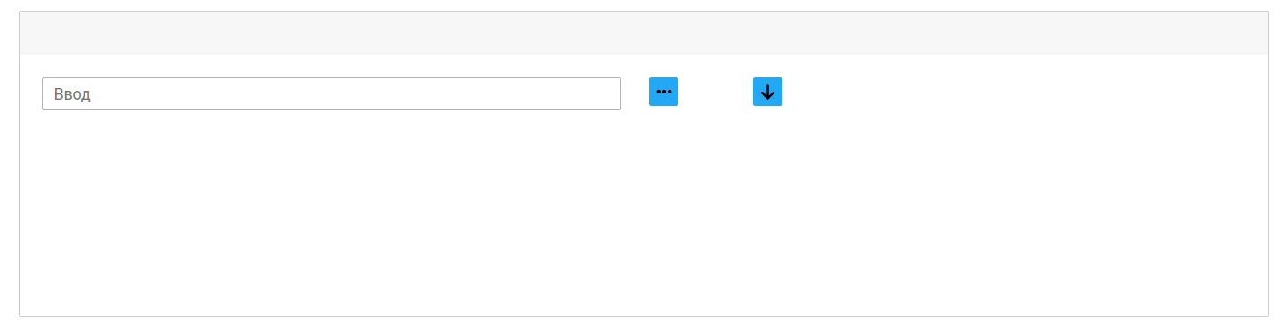
Рис. 1. Поле для ввода искомых данных
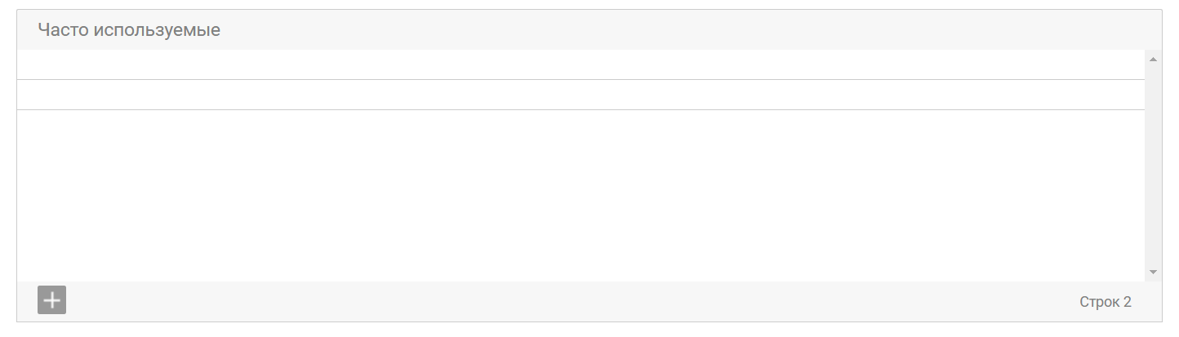
Рис. 2. Интерфейс для вывода истории запросов

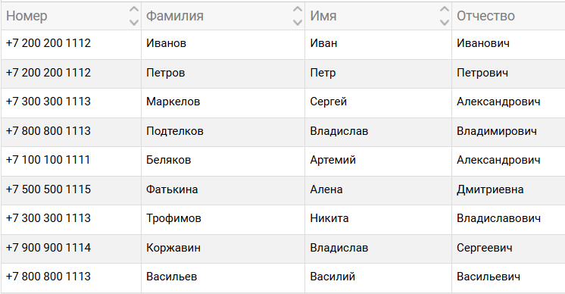
Рис. 3. Вывод базы данных

Разработан функционал подключения файлов БД, поиска и расширенного поиска по БД, а также добавления объектов в БД (рис. 4-6).
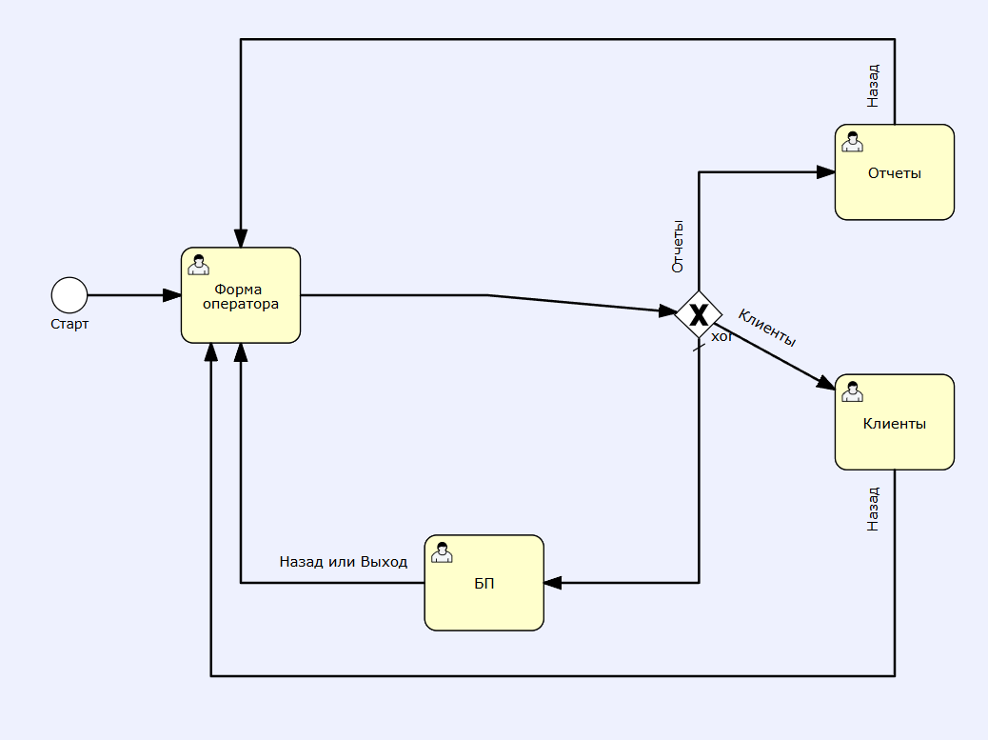
Рис. 4. Подключение базы данных

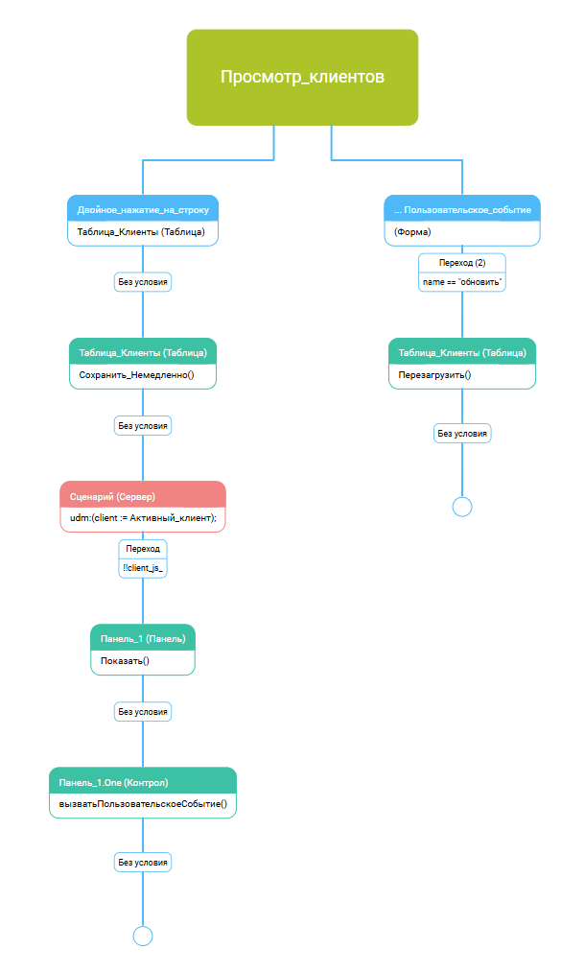
Рис. 5. Поиск в базе данных
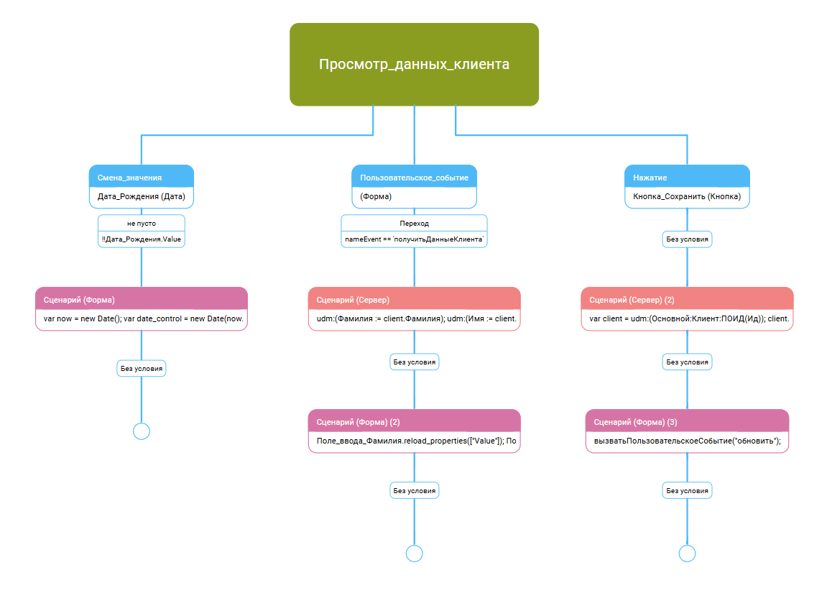
Рис. 6. Расширенный поиск в базе данных

3.2 Перспективы развития проекта и использования его результатов
В ходе дальнейшей работы по проекту необходимо создать журнал истории поиска и реализовать запись в него запросов пользователя. Также необходимо реализовать интерфейс и функционал всплывающих окон, в которых будет выводится таблица с существующими объектами и поля ввода для новых объектов
Использование данного продукта сократит время на разработку интерфейса приложений FIS и повысит экономическую выгоду.

СОГЛАСОВАНО: (заказчик проекта)

организация должность | подпись | Инициалы, фамилия

Руководитель проектного обучения

должность | подпись | Инициалы, фамилия

« | 17 | » | января | 2025 г.

